УТВЕРЖДАЮ
Заведующий МБДОУ «Лёвушка»
________________С.В. Королёва
«___»______________2023г.

СЦЕНАРИЙ ВЕСЕННЕГО ПРАЗДНИКА, ПОСВЯЩЕННОГО
ЖЕНСКОМУ ДНЮ 8 МАРТА

«8 МАРТА С ШАПОКЛЯК»
для старших групп
«БУСИНКИ» И «МАЛИНКИ»

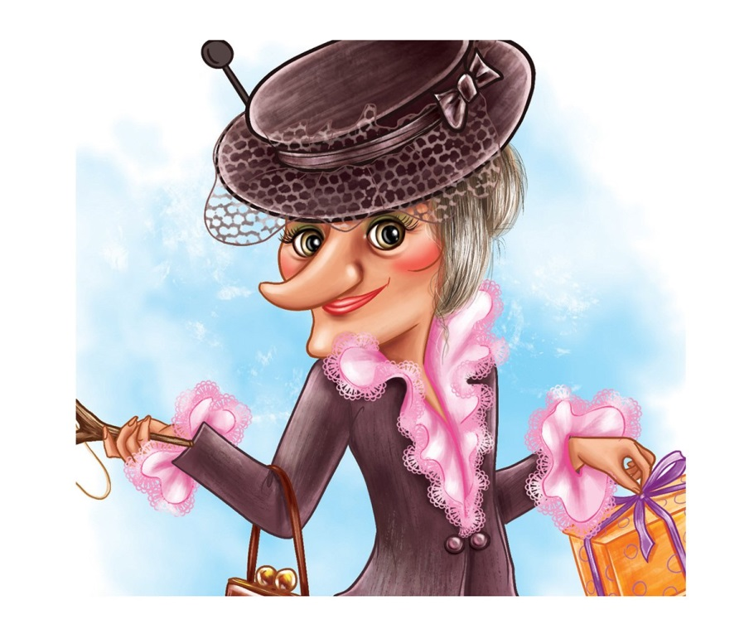
Музыкальный руководитель
Ю.В. Дубровина

р.п. Кольцово
2023
«8 марта с Шапокляк»
Сценарий весеннего праздника для старших групп
«Бусинки» и «Малинки»

Цель: создать у детей атмосферу праздника.
Задачи:
- Закрепить знания и умения, полученные на музыкальных занятиях.
- Создать праздничное настроение.
- Воспитывать любовь и уважение к маме, бабушкам,
- доброжелательное отношение друг к другу,
- желание прийти на помощь, доставить радость родным людям.
Действующие лица
Взрослые: Ведущая, Фея леса и цветов, Шапокляк
Дети: в нарядной одежде, 1 ребенок «Чебурашка»
Ход праздника
Ведущая: С днём 8 марта, с праздником весенним,
С первыми цветами в этот светлый час,
Мамы дорогие, сестрички, бабушки родные,
Ваши дети славные поздравляют вас!

- ЗАХОД Вход в зал под музыку П. И. Чайковский «Вальс цветов»
(парами входят, танцуют и становятся полукругом)
Ребенок 1: Мы сегодня отмечаем
Славный праздник наших мам.
Мы вас, мамы, поздравляем
И желаем счастья вам.
Ребенок 2: Пусть солнышко ласково светит,
Пусть птицы сегодня поют
О самой любимой на свете, о маме своей говорю.
Ребенок 3: Мы подарим вам улыбки,
Дружно песенку споем.
Наши мамочки родные,
Все: Поздравляем с женским днем!
- ПЕСНЯ «МАМИНА ПЕСНЯ»
слова М. Пляцковского, музыка М. Парцхаладзе
(дети остаются в полукруге)
Звучит муз. фрагмент П. И. Чайковского «Танец Феи Драже»
Появляется Лесная Фея, исполняет танец цветов. Фея делает взмах волшебной палочкой и музыка останавливается.
Фея: Я добрая фея,
Пришла к вам из сказки,
Волшебная палочка есть у меня.
Если палочкой волшебной я взмахну 4 раза,
В мире сказок непременно мы окажемся все сразу!
Считаем:1,2,3,4 вот мы и в волшебном мире!
(Под волшебную мелодию)
Ведущая: Живет средь цветущего луга
Прекрасная фея цветов,
Дождю, солнцу ветру подруга
Из детских пришедшая снов.
Здравствуй, хозяйка прекрасного царства
Ну-ка, свои покажи нам богатства.
Фея цветов: Богатства мои – ведь они возле вас,
Те самые, что так ласкают ваш глаз.
Богатства мои - это наши цветы,
Неправда ль, они неземной красоты?
Цветочки, мои дорогие, давайте в игру поиграем, три красивых цветка мамам мы подарим.
- ИГРА

Ребенок 4: Как много их добрых и нежных
Сегодня на праздник пришло
Для них расцветает подснежник
И солнышко дарит тепло.
Ребенок 5: В праздник маме я дарю то, что очень я люблю:
Эти нежные цветы небывалой красоты!
Под музыку входит Шапокляк с сумочкой и коробкой для торта.
Шапокляк: Сколько вы гостей назвали!
А меня, небось, не ждали?
Что это за кавардак?
Ведущий: Ты старуха Шапокляк?
Шапокляк: Что ты мне сейчас сказала?
Как меня ты обозвала?
Это мне не нравится (жеманно)
Я женщина, красавица.
Где же ваши поздравленья?
Где же ваши угощенья?
В женский день для вас, друзья,
Я подарок принесла.
Ведущий: Мы тебя сюда не звали.
Вредин мы не приглашали.
Шапокляк: Я не вредная, не злая,
Я немножко озорная.
К вам на праздник я хочу
Вместе с вами пошучу
Мой подарок не простой
Мой подарочек живой!
Шапокляк подает коробку Ведущему, развязывает ее. Ведущий достает игрушку-крыску-Лариску, в ужасе бросает ее обратно Шапокляк. Шапокляк одевает на руку резинку, прикрепленную к крыске, идет к гостям, бросает им крыску, приговаривая:
Шапокляк: Боитесь? (игрушка на резинке отскакивает к Шапокляк). Затем идет к детям.
(под музыку Шапокляк играет с детьми, поиграв, убирает крыску в сумочку, улыбается.)
Ведущий: Что ж ты вредная такая?
Шапокляк: Все сегодня поздравляют
Мам и бабушек своих.
Ну а я что? Хуже их? (хнычет)
Чтобы веселее было,
Я немного пошутила…
Фея цветов: Праздник портить нам не будешь?
(шапокляк отрицательно качает головой)
И про вредности забудешь?
(шапокляк кивает головой)
Шапокляк: Ну, ребятки, не серчайте в игру одну со мной сыграйте!
(Шапокляк отвлекает детей)
4.ИГРА «Комплимент (фонограмма)
(дети передают «сердце» и каждый говорит маме комплимент, ласковое слово).В это время, ребенка-чебурашку, надо отвести к домику феи и там посадить в коробку за кулисой.
Ведущий: Фея, гости дорогие, показалось мне сейчас, что из дома феи доносился чей-то голос, то ли звуки, то-ли стук! (Фея подбегает к своему домику, ведущая отодвигает портьеру, а там стоит огромная подарочная коробка с бантом)
Фея: Ой, смотрите, что стоит???, указывает на большую коробку с бантиком (Ведущий и Фея подходят к коробке)
Там внутри кто-то стучит! (удивление)!!Что за чудеса!
Ведущая: (обращается к Шапокляк) Это снова твой сюрприз, не хотим мы больше крыс!!(фыррр…морщится)
Шапокляк: (удивленно машет головой) Ничего не знаю я….та коробка не моя!!
Фея: Чтоб сюрприз хорошим был, применю я волшебство, а вы ребята помогайте подумайте о чем-то очень- очень хорошем (делает 4 раза взмах волшебной палочки, указывает на коробку под волшебную музыку!)
Ведущий пытается поднять коробку, фея помогает, но она очень тяжелая они ее сдвигают немного вперед и развязывают бант.
(Снимают крышку, оттуда взлетают воздушные шарики, надутые газом)
И…. летят настоящие апельсины…
Под музыку появляется Чебурашка с букетом цветов. Воспитатели вытаскивают Чебурашку из коробки
Чебурашка-ребенок: В день весенний, Шапокляк,
Я тебя поздравить рад.
Не болей и не скучай,
Больше ты не вредничай.
Чебурашка дарит Шапокляк цветы.
Шапокляк: (радостно)
Вот теперь исправлюсь я.
Буду доброю всегда.
С вами в зале посижу, да на праздник погляжу!
(садится на стульчик в зале)
Чебурашка-ребенок: А еще для тебя танец есть у меня
Вы, ребята выходите (обращается к детям)
Станцевать мне помогите.
5.ТАНЕЦ «ЧЕБУРАШЕК»
(дети садятся на стульчики)
Ведущая: А сейчас пришло время преподнести подарок
Нашим дорогим мамам, сестричкам и бабушкам!
Подарим мы вам непростой цветок!
Разноцветным будет каждый лепесток!
Наш удивительный цветок желаний-
Цветик - семицветик!
Фея: Лети-лети лепесток, через запад на восток,
(лепесток 1) Через север, через юг, возвращайся, сделав круг.
Лишь коснёшься ты земли, быть, по-моему, вели:
Девочки выходите и сюрприз свой покажите.

Ребенок 10(девочка): Мамы лучше, мамы краше
В целом свете не сыскать,
И для вас, родные мамы, хотим танец показать.
6.ТАНЕЦ «Цветик-семицветик»

Ведущая (Лепесток 2): Фея да ты настоящая – волшебница, а можно мне тоже (Ведущая берет лепесток)
Лети-лети лепесток, через запад на восток,
Через север, через юг, возвращайся, сделав круг.
Лишь коснёшься ты земли, быть, по-моему, вели:
Хочу знать я кто же мам цветами поздравляет по утрам?
Кто мамам в доме помогает? Кто пылесосит, убирает?

6. ПЕСНЯ «ПАПА»
Автор К.Костин

ИГРА с мамами ????

ФЕЯ: Лети-лети лепесток, через запад на восток,
(лепесток 3) Через север, через юг, возвращайся, сделав круг.
Лишь коснёшься ты земли, быть, по-моему, вели, загадку загадаю вам:
Загадка: Кто вас любит, обожает, покупает кто игрушки,
Книжки, ленты, погремушки,
Кто печёт оладушки? Ну, конечно:
Дети: БАБУШКИ.
Фея: 3-ый лепесток-это бабушкам стишок!

Ребенок 6: Я свою бабулю крепко расцелую.
Будь всегда красивой, доброй и счастливой.
Ребенок 7: Давайте наших бабушек поздравим с Женским днем,
Для них сейчас веселую песенку споем!
Ребенок 8 :Я для бабушки любимой в этот день на всё готов:
Выпью чай с её малиной, съем десяток пирогов!
Ребенок 9:У бабушки, бабулички вкусненькие булочки,
Вяжет тёплые носки, знает сказки и стихи,
Бабушку свою люблю – я ей песню подарю!
ПЕСНЯ «НАША БАБУЛЯ!
Автор Л. Гарцуева
Шапокляк: Справились, молодцы! А можно мне желание загадать (отрывает 4-ый лепесток).
Люблю я в игры играть….
В две колонны становись. За победу поборись!
ИГРА «Соберём бабушку, маму на концерт»
На расстояние 3 метров от взрослого стоит стол на котором лежат бусы, очки, шляпа, сумка, колпачки и т.д. Детям нужно поднести по одному предмету, взрослые надевают на себя.
Шапокляк: Ой, как здорово у вас всё получается!
Лети-лети лепесток, через запад на восток,
(лепесток 6) Через север, через юг, возвращайся, сделав круг…
Лишь коснёшься ты земли, быть, по-моему, вели!
А чего это ваши мальчики глядят по сторонам?
Мальчик-11:Да потому что, девочки красивые сидят и тут и там!
Вам сегодня обещаем комплименты говорить,
А немного подрастём - будем вам цветы дарить!
Мальчик 12: Подарим девочкам весь мир загадочный, большой!
Пусть дружат девочки всегда с тобою и со мной!
Ведущая: Тогда, что ж вы мальчики сидите, во все стороны глядите?
Лучше к девочкам идите и на танец пригласите!
ФЛЕШМОБ «Я мама-помогалочка»

Ведущая: Старушка Шапокляк, понравился тебе танец ребят?
Шапокляк: Да, очень. Раздобрела я немножко.
Вижу- вижу я, вы действительно
Сильно любите своих мам, бабушек, сестричек.
Знаю, добрых людей любить легко, а вот такую вредную,
Хитрую обманщицу, как я, трудно!
Фея:(7 лепесток) Ребята, остался последний седьмой лепесток,
Давайте скажем старушке Шапокляк добрые,
ласковые слова, что мы не обижаемся на неё,
и полюбили очень сильно.
Ведущая. Милая бабуля, вы к нам чаще заходите,
И цветок от нас примите!
Шапокляк. Ой, спасибо вам большое мне очень понравилось у вас.
Ну а мне уже пора до свидания, друзья!
Ведущая: Ребята, какие вы молодцы!
Вы исполнили сегодня все наши желания,
танцевали, пели, веселились!
Ваши мамы, бабушки во всём вам помогали,
Играли, соревновались.
За это мы вам дружно говорим:
Дети: СПАСИБО!
Ведущая: Ещё раз поздравляем всех с началом весны!
Пусть в ваших семьях всегда светит солнце!
Желаем вам любви, тепла и доброты!
Фея: Что же детки дорогие,
Возвращаться вам пора.
Снова к палочке волшебной
Вместе прикоснемся
И опять в одно мгновенье
В детский сад вернемся!
(Считают под волшебную музыку )
Ведущая: Мамы, гости, выходите потанцуйте вместе с детьми.
ТАНЕЦ С МАМАМИ под песню «Барбарики»

Мы для мам к 8 марта
Приготовили подарки.
Мы старались, мы спешили.
Их с любовью мастерили.
Еще раз мам поздравляем
И подарки им вручаем!
А сейчас всем танцевать-
Солнце улыбается,
Потому что всем ребятам
Мамин праздник нравится!
ВРУЧЕНИЕ ПОДАРКОВ.

Я начинаю стихотворение, а вы – заканчиваете.
Блок «веселых стихов»
1. В ушках маминых бывают, цветом радуги сверкают,
Серебрятся капли-крошки, украшения-СЕРЁЖКИ.

2. Назовите мне посуду! Ручка прицепилась к кругу.
Блин испечь ей – ерунда - это же СКОВОРОДА.

3. Это кушанье для всех мама сварит на обед.
И половник тут как тут, разольёт в тарелки СУП.

4. Я люблю трудиться, не люблю лениться-
Сам умею гладко застелить КРОВАТКУ.

5. Помогать я маме буду- с нею вымою ПОСУДУ.

ИГРЫ:
1.«Дорисуй портрет мамы»
На середине ватмана А3 вырезается овал с лица взрослого. Детям предлагается дорисовать портрет, нарисовать шею, уши, волосы, можно нарисовать бижутерию.
2. « Накормим маму Йогуртом»
Детям предлагается накормить маму.
3. «Соберём бабушку, маму на концерт»
На расстояние 3 метров от взрослого стоит стол на котором лежат бусы, очки, шляпа, сумка. Детям нужно поднести по одному предмету, взрослые надевают на себя.
4. «Соберём цветы для мамы»
Лепестки разложены по залу. Детям даётся установка, какого цвета нужно собрать цветок. По команде дети собирают цветы.
5. «Поможем мама сварить борщ»
Дети делятся на две команды. Нужно взять овощ, добежать положить его в кастрюлю. Вернуться обратно и передать эстафету следующему игроку.
6. «Нарисуем для мамы поляну цветов»
Дети делятся на две команды. На расстояние 3 метров от команд стоит мольберт с маркерами. По команде, по очереди дети подбегают к мольберту и рисуют цветы.
7. «Поможем маме развесить бельё»
Взрослые натягиваю, держат верёвку. От верёвки на расстояние 3 метров, стоит стол, на столе стоят коринки, в которых лежат по пять платков. Мамы стоят у верёвки с прищепками, дети носят по одному платку, мамы развешивают платки.

8. Мамины помощники
Мамы сидят на стульчиках с корзинкой на коленях. Ведущий рассыпает по залу бутафорские конфеты. (либо поцелуйчики) Дети должны принести своей маме по одной конфете, за каждую конфетку ребенок целует маму в щечку. Кто быстрее и больше принесет, тот и победил!

9."САМАЯ МУЗЫКАЛЬНАЯ" (мамы)
Мамы поют под фонограмму хорошо известную детскую песню, при этом периодически выключается звук. Задача мамы петь песню не останавливаясь.
10. ."ЗАВЯЖИ БАНТЫ" (папы)
перед праздником на веревочку длиной 6-7 метров привязать 14 лент так, чтобы висели два конца. 15ю ленточку завязать в центре верёвки бантом.
вызывают 2 пап, которые встают справа и слева от веревки. По команде каждый папа начинает завязывать бантики, двигаясь к центру веревки, где завязан бант. Побеждает тот, кто быстрее завяжет пышные банты и доберётся до центра.
11. "К МАМЕ ПО ТРОПИНКЕ"
мама и ребенок - в противоположных концах зала. У ребенка нарезанные из картона "следочки"
Бросая на пол по одному следу, наступая на них поочередно нужно добраться до мамы.

